 | Міністерство освіти і науки України  Національний університет “Львівська політехніка”

ЛАБОРАТОРНІ РОБОТИ

з курсу
“Теорія прийняття рішень”
для студентів базового напрямку
6.08.04 “Комп’ютерні науки”

Затверджено
на засіданні кафедри АСУ
протокол №_________
від_________________

Львів – 2014

Лабораторна робота № 2
Тема роботи: Прийняття рішень при багатьох критеріях за допомогою
методу аналізу ієрархій

Мета роботи: Придбати навички розв'язання багатокритеріальних задач з використанням пакета MS Excel.
Порядок виконання роботи:
Завдання 1: визначення найкращої альтернативи за допомогою методу аналізу ієрархій (МАІ)
1. Вивчення прикладу.
2. Побудова ієрархії «мети-критеріїв-альтернативи».
3. Попарне порівняння критеріїв, переклад результатів порівнянь в чисельну форму. Нормалізація і перевірка узгодженості суджень з допомогою пакета MS Excel.
4. Попарне порівняння оцінок альтернатив по кожному з крітеріїв. Нормалізація і перевірка узгодженості суждень з допомогою пакета MS Excel.
5. Обчислення вектора пріоритетів по кожному з критеріїв.
6. Визначення найкращої альтернативи.
Завдання 2: вибір покупки
1. Вибір покупки за допомогою рейтингу пріоритетів.
2. Вибір покупки за допомогою МАІ.
3) Складання звіту з лабораторної роботи, в якому представляється:
• формулювання індивідуального завдання;
• ієрархія «мети-критеріїв-альтернативи»;
• знімки екрану монітора, що містять матриці порівнянь критеріїв та альтернатив, обчислення векторів пріоритетів, перевірку узгодженості та визначення найкращої альтернативи;
• висновки за завданням.
Теоретичні відомості
Щодня ми стикаємося з необхідністю приймати рішення з врахуванням множини цілей і критеріїв. Перерахуємо деякі з них
• Вибір роботи з декількох запропонованих вакансій
• Вибір комп'ютера (автомобіля, холодильника і т. п.)
• Прийняття рішення про те, який новий продукт випускати перший.
• Вибір місця для нового ресторану, готелю, виробничого об'єкта і т.д.
• Вибір навчального закладу.
• Складання рейтингу міст за умовами проживання
• Вибір нового пакета прикладних програм від конкуруючих виробників.
Наприклад, при покупці автомобіля необхідно враховувати такі фактори як: ціна, безпека, об'єм двигуна, економія палива і т. д. У кожному з перерахованих вище прикладів при прийнятті складних рішень потрібно враховувати множину чинників.
Найпростішим способом прийняття рішень у подібних ситуаціях є присвоєння критеріям, що визначає якість рішення, вагових коефіцієнтів і обчислення для альтернативних рішень оцінок за шкалою від 1 (найгірше) до 10 (найкраще) шляхом підсумовування похідних значень кожного критерію на його ваговий коефіцієнт. Рішення з найвищою сумою буде найбільш переважаючим. Назвемо такий метод вибору рішення методом рейтингу пріоритетів.
Розглянемо приклад, в якому необхідно вибрати комп'ютер для офісу. Вибір здійснюється серед трьох моделей: модель А з процесором AMD Athlon II X2 з частотою 2.9 ГГц, модель В з процесором IntelCore 2 Duoс частотою 3 ГГц і модель С з процесором IntelCore i3-530 з частотою 2.93 ГГц. При виборі враховуються такі критерії: ціна, ефективність (частота процесора), місткість жорсткого диска і наявність гарантії та обслуговування. Далі вирішуємо, що при ухваленні рішення ціною присвоюється ваговий коефіцієнт, наприклад, 0,50 (50% загальної ваги), ефективності - 0,15 (15%), ємності жорсткого диска - 0,20 (20%) і наявності гарантії - 0, 15 (15% загальної ваги). Потім проводиться оцінка кожної моделі комп'ютера за вказаними чотирма критеріями. Їх оцінки за шкалою від 1 до 10 (як описувалося вище) показані в табличній моделі на рис. 1 (робоча книга Компьютер.XLS)
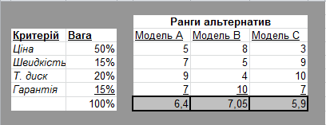
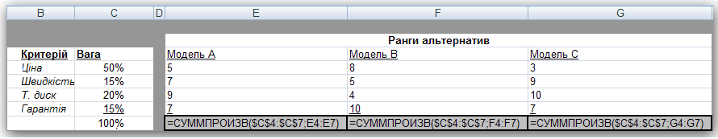
Рис. 1. Модель прийняття рішення при покупці комп'ютера

Як бачимо, найбільшу суму балів 7,05 набрала модель В, тому купити слід саме її.
Метод рейтингу пріоритетів простий у використанні, проте при його застосуванні на практиці виникає ряд складнощів (при задані оціночних шкал для різнорідних критеріїв, при виставленні оцінок альтернативам), подолати які можна за допомогою більш досконалого методу - методу аналізу ієрархій.
Метод аналізу ієрархій також заснований на ідеї використання виважених середніх, проте в ньому застосовується більш надійний і узгоджений метод присвоєння оцінок і вагових коефіцієнтів. МАІ ґрунтується на попарному порівнянні альтернативних рішень по кожному критерію. Потім проводиться аналогічний ряд порівнянь, щоб оцінити відносну важливість кожного критерію і таким чином визначити вагові коефіцієнти. Основна процедура виглядає так.
1. Визначаються рейтинги всіх можливих варіантів рішень по кожному критерію таким чином.
• створюється матриця попарних порівнянь за всіма критеріями,
• отримана матриця нормалізується,
• для отримання відповідних рейтингів усереднюються значення в кожному рядку,
• обчислюються і перевіряються коефіцієнти узгодженості.
2. Визначаються вагові коефіцієнти критеріїв.
• створюється матриця попарних порівнянь за всіма критеріями,
• отримана матриця нормалізується,
• для отримання вагових коефіцієнтів усереднюються значення в кожному рядку,
• обчислюються і перевіряються коефіцієнти узгодженості.
3. Обчислюється зважений середній рейтинг для кожного варіанта рішення і вибирається рішення, що набрало найбільшу кількість балів.
Продемонструємо застосування даної процедури на новому прикладі. Компанії SleepwellHotels потрібно вибрати найкращий пакет бухгалтерського програмного забезпечення з пропонованих кількома постачальниками. Це завдання було доручено завідуючому відділом Марку Джеймсу. Він виділив трьох постачальників, запропоноване програмне забезпечення яких зможе задовольнити основні потреби компанії RevenueTechnologyCorporation (RTC), PRAISEStrategicSolutions (PSS) і ElCheapo (EC). Критерії, які він вважає важливими у виборі програмного забезпечення: 1) загальна вартість програмної системи, 2) забезпечення обслуговування протягом наступного року, 3) складність і надійність лежать в основі математичних процедур і 4) можливість адаптації системи під умови Sleepwell. Перший крок процедури МАІ полягає в попарному порівнянні продавців за кожним критерієм. Для цього використовуємо стандартну шкалу порівняння, наведену в наступній таблиці
Рейтинг | Опис
 | Однакова перевага
 | Помірна перевага
 | Явна перевага
 | Очевидна перевага
 | Абсолютна перевага

Також можна присвоювати значення рейтингу 2, 4, 6 і 8, які визначаються як середні від найближчих рейтингів.
Марк почав з першого критерію (загальна вартість) і вніс в лист Вартість робочої книги ПО.XLS дані, показані на рис. 2. Таблицю слід читати таким чином: вказаний в рядку постачальник порівнюється з постачальником, зазначеним у стовпці. Якщо зазначений в рядку постачальник кращий, то відповідне число від 1 до 9 записується в комірку на перетині рядка і стовпчика. Якщо кращий постачальник, зазначений у стовпці, то 1 ділиться на відповідне число від 1 до 9, і результат записується в комірку на перетині рядка і стовпчика.
Очевидно, що оскільки будь-який постачальник однаково важливий в порівнянні з самим собою, то в усі діагональні комірки заноситься значення 1. За показником загальної вартості постачальнику RTC віддається середнє між помірною і явною перевагою в порівнянні з постачальником PSS. Тому в комірку другого стовпця першого рядка заноситься число 4 (комірка С4). Постачальнику ЕС віддається перевага від однакового до помірного перед постачальником RTC, тому в комірці третього стовпця першого рядка записано число 1 / 2 (комірка D4). Марк так запрограмував свою таблицю, що після введення елементів праворуч від діагоналі (комірки С4, D4 і D5) зворотні уподобання обчислюються автоматично. Наприклад, оскільки при порівнянні постачальника 1 з постачальником 2 було записано 4, то при порівнянні постачальника 2 з постачальником 1 автоматично виходить 1 / 4 (комірка В5).
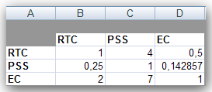
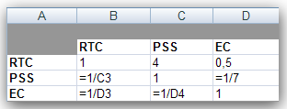
Рис. 2. Попарне порівняння за показником вартості

Після виконання всіх попарних порівнянь матрицю необхідно нормалізувати. Це виконується шляхом підсумовування чисел в кожному стовпці і подальшого розподілу кожного елемента стовпця на отриману для даного стовпця суму. Результати даної операції представлені в комірках B12.D14 на рис. 3. Наступний крок полягає в обчисленні балів для кожного продавця за критерієм загальної вартості. Ці значення показані на рис. 3 в стовпці Е. Видно, що найвищий середній бал за даним критерієм має постачальник ЕС.
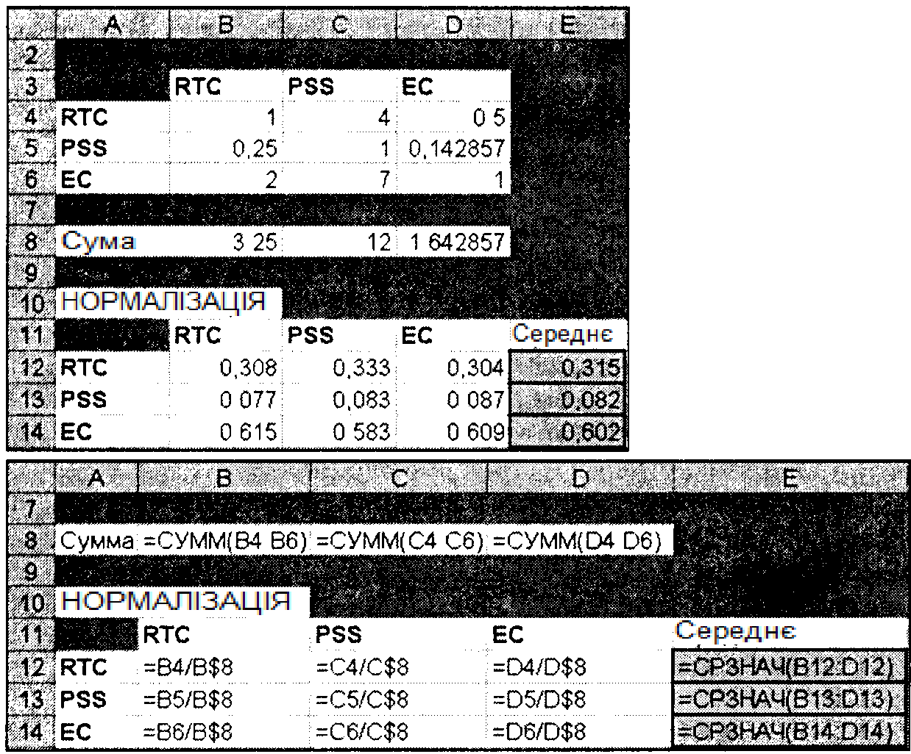
Рис. 3. Нормалізована матриця для критерію загальної вартості

Завершивши нормалізацію матриці, необхідно обчислити коефіцієнт узгодженості і перевірити його значення. Мета цієї операції полягає в тому, щоб переконатися в узгодженості задання переваг у вихідній таблиці. Наприклад, якщо за критерієм загальної вартості задана явна перевага постачальника 1 перед постачальником 2 і помірна перевага постачальника 2 порівняно з постачальником 3, то при порівнянні постачальників 1 і 3 задання однакової переваги призведе до неузгодженості, ще більша неузгодженість виникне при вказівці, що 3 переважає 1. Обчислення коефіцієнта узгодженості складається з трьох етапів.
1. Обчислюється міра узгодженості для кожного постачальника.
2. Визначається індекс узгодженості ІС.
3. Обчислюється коефіцієнт узгодженості як відношення ІС / ІР, де ІР - індекс рандомізації.
Для обчислення міри узгодженості можна скористатися функцією множення матриць Excel МУМНОЖ. Як показано на рис. 4, для постачальника 1 (RTC) середній рейтинг кожного постачальника (комірки Е12: Е14) множиться на відповідну кількість балів у першому рядку (комірки B4.D4), ці похідні підсумовуються, і сума ділиться на середній рейтинг першого постачальника (комірка Е12). Аналогічні обчислення здійснюються для 2 і 3 постачальника. В ідеальному випадку заходи узгодженості повинні бути рівні числу можливих альтернативних рішень (у нашому випадку є 3 рішення, тобто 3 постачальника). Для обчислення індексу узгодженості визначається середня міра узгодженості всіх трьох постачальників, з неї віднімається кількість можливих варіантів вирішення n і результат ділиться на n -1. Індекс узгодженості ІС показаний на рис. 4 в комірці F16, його значення дорівнює 0,001. Останній етап визначення коефіцієнта узгодженості полягає в поділі ІС на індекс рандомізації ІР, значення якого для різних значень n обчислюються в методі МАІ спеціальним чином і наведені в таблиці нижче.
п | Індекс  рандомізації
2 | 0,00
3 | 0,58
4 | 0,90
5 | 1,12
6 | 1,24
7 | 1,32
8 | 1,41
9 | 1,45
10 | 1,51

Коефіцієнт узгодженості записаний в комірці F20 і дорівнює 0,002.
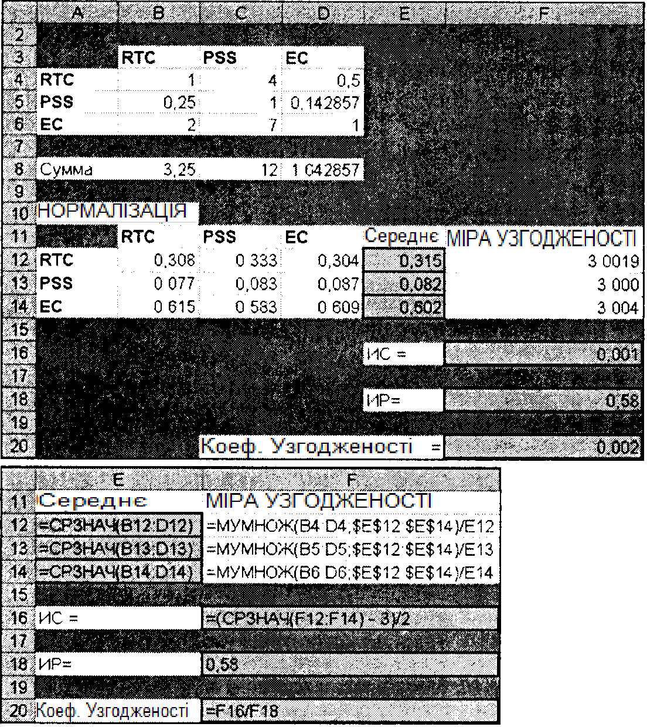
Рис. 4. Коефіцієнт узгодженості для критерію загальної вартості

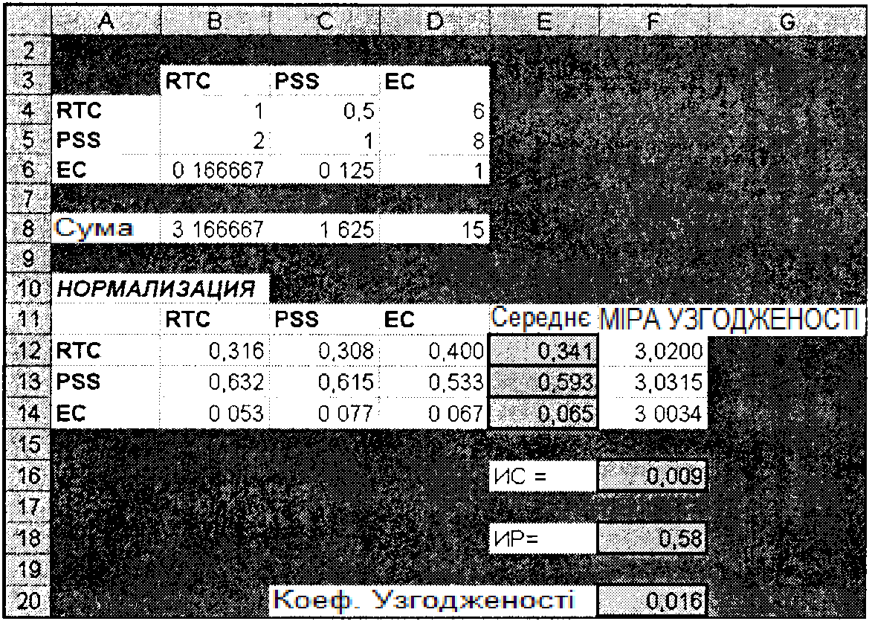
Рис. 5. Коефіцієнт узгодженості для критерію обслуговування

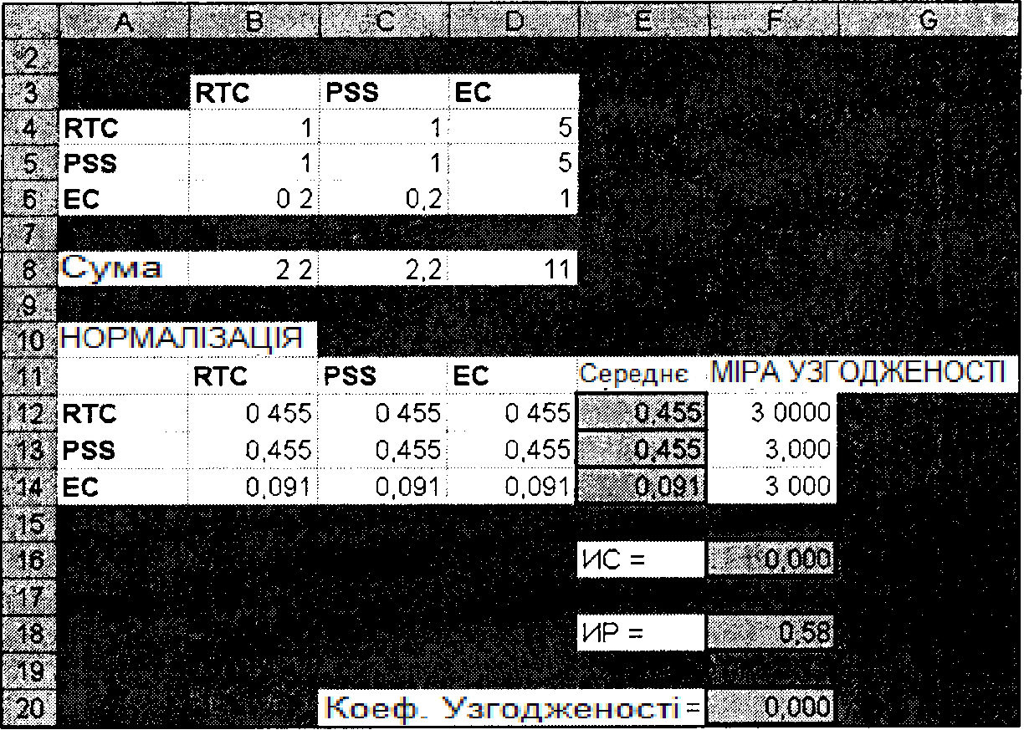
Рис. 6. Коефіцієнт узгодженості для критерію складності

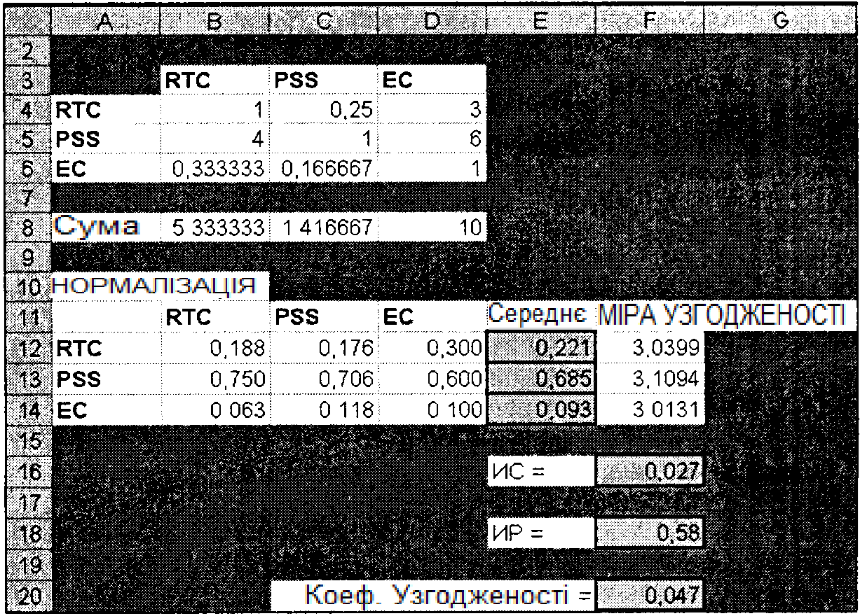
Рис. 7. Коефіцієнт узгодженості для критерію адаптації

У разі абсолютної узгодженості переваг міра узгодженості дорівнюватиме 3, отже, ІС будуть рівні нулю, і коефіцієнт узгодженості також буде дорівнює нулю. Якщо цей коефіцієнт занадто великий (більше 0,10 за оцінкою Сааті), значить, менеджер був недостатньо послідовний у своїх оцінках, тому слід повернутися назад і переглянути результати попарних порівнянь (у більшості випадків виявляється елементарна помилка, і коефіцієнт узгодженості сигналізує про її наявність).
Тепер необхідно виконати те ж саме для інших трьох критеріїв. Для цього слід тричі скопіювати робочий лист Вартість, створивши тим самим три нових робочих листа (назвемо їх Обслуговування, Складність і Адаптація), а потім треба просто змінити параметри попарних порівнянь. Результати цих дій показані на рис. 5-7. У всіх випадках значення коефіцієнта узгодженості укладені в межах від 0 до 0,047, це означає, що Марк був досить послідовний у своїх оцінках. Крім того, можна помітити, що компанія PSS виявилася кращою за критерієм обслуговування, RTC і PSS - найкращі за критерієм складності, a PSS - найкраща за критерієм адаптації.
На цьому перший етап роботи закінчується. На другому етапі здійснюються аналогічні попарні порівняння для визначення ваг критеріїв. Процес аналогічний попередньому в тому, що знову виробляються порівняння, однак тепер порівнюють не постачальників, як це було на етапі 1, а критерії. Ці дії виконуються на робочому листі Ваги, показаному на рис. 8.
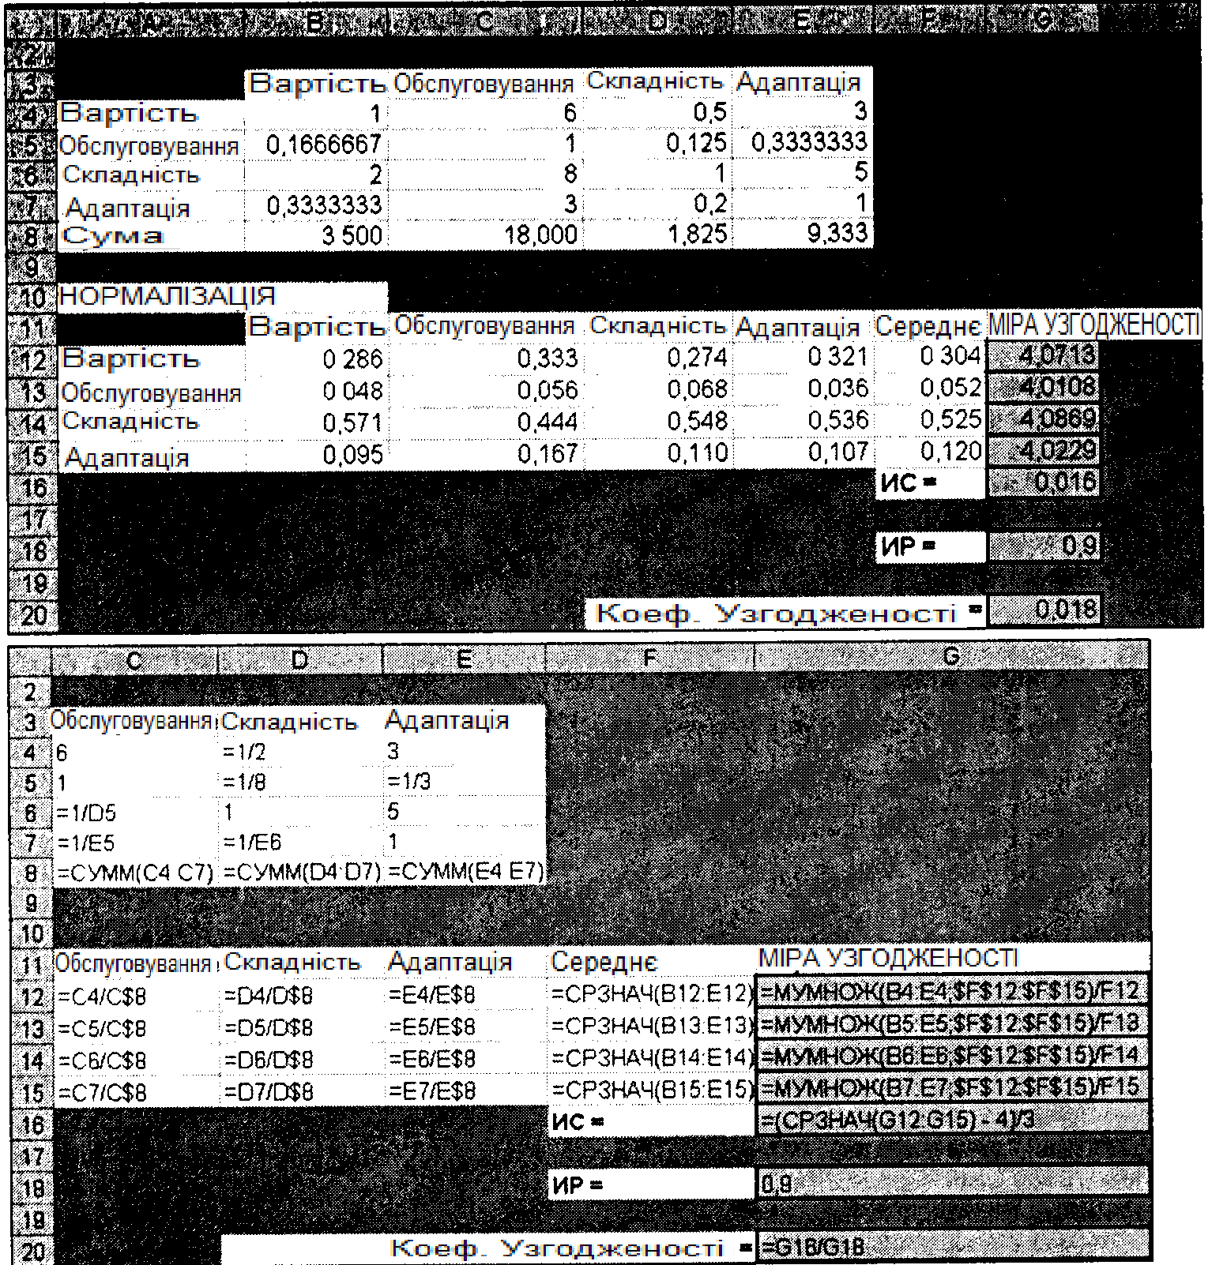
Рис. 8. Коефіцієнт узгодженості для ваг критеріїв

Виявилося, що показник складності та надійності математичних алгоритмів має найбільшу вагу (52,5% в комірці F14), за ним йде вартість (30,4% в комірці F12). Приємно, що заходи узгодженості виявилися близькі до 4, тому індекс узгодженості і коефіцієнт узгодженості близькі до нуля.
Останній крок полягає в обчисленні зважених середніх оцінок для кожного варіанту рішення і застосуванні отриманих результатів для прийняття рішення про те, у якого постачальника буде куплено нове програмне забезпечення. Прикінцеві обчислення зроблені на аркуші Порівняння в тій же самій робочій книзі ПO.XLS (рис. 9). На підставі отриманих результатів можна зробити висновок, що компанія RTC (показник 0,378 в комірці С8) дещо перевершує компанію PSS (0,376 в комірці D8), а компанія ЕС від них помітно відстала.
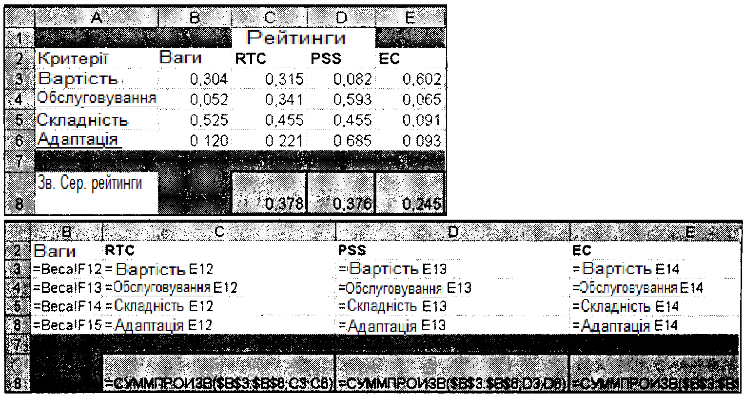
Рис. 9. Зважене середнє рейтингів з використанням ваг

Варіанти завдань
Завдання 1
Потрібно провести вибір секретаря з дівчат, які подали резюме. Відбір дівчат відбувається за п'ятьма критеріями:
1. Знання діловодства.
2. Зовнішній вигляд.
3. Знання англійської мови.
4. Знання комп'ютера.
5. Уміння розмовляти по телефону.
Співбесіду пройшли п'ять дівчат:
1. Ольга
2. Олена
3. Світлана
4. Галина
5. Жанна
Після співбесіди вийшли наступні описи дівчат:
1. Ольга. Приємна зовнішність. Відмінне знання англійської мови. Хороша поведінка. Немає навичок роботи на комп'ютері, посереднє спілкування по телефону.
2. Олена. Красива, приємна зовнішність, гарне вміння спілкуватися по телефону. Незнання англійської мови, немає навичок роботи на комп'ютері, діловодство знає вельми погано.
3. Світлана. Дуже хороше знання діловодства, хороші навички роботи на комп'ютері, досить добре спілкується по телефону, дуже виконавча. Не дуже приємна зовнішність, посереднє знання англійської мови.
4. Галина. Досить добре знає діловодство, непогані навички роботи на комп'ютері, по телефону спілкується на високому рівні, досить хороша поведінка. Погане знання англійської мови, неприємна зовнішність.
5. Жанна. Приємна зовнішність, дуже хороша поведінка, непогані навички роботи на комп'ютері, досить гарне знання англійської мови. По телефону спілкується погано, не знає діловодство.

Завдання 2
Іван вибирає університет, в якому б він хотів отримати вищу освіту. Він зупинився на двох з них: Гарварді та Стенфорді і визначив такі критерії вибору університету: розмір стипендії, престиж університету, вартість життя та переваг міста, де знаходиться університет.
Стипендія в Гарварді трохи вища, ніж в Стенфорді. Престиж обох університетів приблизно однаковий. Вартість життя в Гарварді помітно дешевша, але зате перевага міста, де розташований Стенфорд помітно вища.
Переваги міста, де розташований університет, для Івана трохи більш важливі, ніж вартість життя в ньому. У свою чергу, престиж університету трохи важливіший, в порівнянні з міськими красотами. А от розмір стипендії значить набагато більше навіть порівняно з престижем.
У який університет ви порадите поступити Івану? Чому рівні середні рейтинги університетів за критерієм престижу? Чому рівні середні ваги критеріїв?

Завдання 3
Необхідно вибрати один з варіантів програмного забезпечення (ПО) для створення інтернет -магазину. Нехай існують два варіанти такого ПЗ: А і Б. В якості критеріїв відбору ПО приймаються:
1. Вартість.
2. Супровід розробниками.
3. Інтерфейс користувача.
4. Надані функції.
Супровід розробниками (наприклад, безкоштовна тех. підтримка, навчання персоналу) при виборі ПО оцінюються як помітно більш важливі в порівнянні з характеристиками користувача інтерфейсу. Ще більш важливим критерієм ПО є можливості (функції). Але основним при прийнятті рішення все ж є вартість.
Припустимо, А - це дорога система з широким набором функцій користувача, зручним для користувача інтерфейсом, супроводжувана розробниками а система Б - проста і недорога розробка.
Купівля якого ПЗ буде більш кращою у відповідності з вказаними критеріями?

Завдання 4
Вирішивши купити автомобіль, покупець звузив свій вибір до трьох моделей: Mercedes, Mitsubishi і Honda. Факторами, що впливають на його рішення, є: вартість автомобіля (С), вартість обслуговування (О), вартість поїздки по місту (Г) і сільській місцевості (М). Наступна таблиця містить необхідні дані,згідно трирічного терміну експлуатації автомобіля.
Модель автомобіля С (дол) О (дол) Г (дол.) М (дол.)
Mercedes 62000 1800 4500 1500
Mitsubishi 35000 1200 2250 750
Honda 40000 600 1125 600
Найбільш істотними критеріями при прийнятті рішення є вартість автомобіля і вартість його обслуговування. Поїздки по сільській місцевості здійснюються рідко порівняно з поїздками по місту.
Використовуйте зазначені вартості для побудови матриць порівнянь. Оцініть узгодженість матриць і визначте модель автомобіля, яку слід вибрати.

Завдання 5
Gert's Sports-мережа спортивних магазинівна Східному узбережжі США, що швидко розвивається. Власник мережі БобГьортц зібрав солідний капітал, щоб відкрити нові магазини врайоні Чикаго. Для постачання нових магазинів компанії Гертца потрібно розширити склади. За підтримкою він може звернутися до послуг однієї з трьох фінансових компаній. У кожної зних є свої переваги в умовах кредиту та обслуговуванні клієнтів Боб оцінив рейтинги цих компаній:

Рейтинги за умовами кредиту
 | Big Bank | Little Bank | US Bucks
Big Bank | 1 | 2 | 0,143
Little Bank | 0,5 | 1 | 6
US Bucks | 7 | 0,167 | 1
Рейтингиз обслуговування клієнтів
 | Big Bank | Little Bank | US Bucks
Big Bank | 1 | 0,25 | 1
Little Bank | 4 | 1 | 0,5
US Bucks | 1 | 2 | 1
За допомогою МАІ визначте єдине джерело фінансування для компанії Гертца. Визначте узгодженість рейтингів.

Завдання 6
Підприємець вирішив купити (або побудувати за договором з будівельною компанією) нежитлове приміщення (офіс), щоб потім здавати його в оренду. На ринку пропонуються три альтернативи з приблизно однаковою вартістю (з метою виключення очевидного чинника уподобання, хоча і не обов'язково). У кожної альтернативи є свої переваги і недоліки по виділених підприємцем критеріям:
• розміри офісу (площа) ;
• зручність розташування офісного будинку ;
• рік закінчення будівництва офісу ;
• сучасне обладнання офісу (цифрова телефонна лінія, високошвидкісний Інтернет і ін) ;
• інфраструктура офісу (парковка, охорона, пункти харчування, фітнесу і т.п.) ;
• трудомісткість документообігу з забудовником.
Завдання полягає у виборі одного з трьох варіантів офісу, який найбільш повно задовольняє потреби підприємця.
Найбільш важливими при оцінці нерухомості підприємець вважає зручність розташування офісної будівліта інфраструктуру офісу. Менш важливими він вважає розміри офісу та його обладнання. Проте розміри офісу помітно важливіші при прийнятті рішення, у порівнянні з трудомісткістю документообігу і роком закінчення будівництва офісу.
При парній оцінці трьох варіантів покожному з критеріїв були отримані наступні матриці порівняння.

Розмір офісу
 | ІНФО | Кільце | Колізей
ІНФО | 1 | 2 | 1/3
Кільце | 1/2 | 1 | 1/5
Колізей | 3 | 5 | 1
Зручність розташування
 | ІНФО | Кільце | Колізей
ІНФО | 1 | 1 | 2
Кільце | 1 | 1 | 3
Колізей | 1/2 | 1/3 | 1
Рік закінченнябудівництва
 | ІНФО | Кільце | Колізей
ІНФО | 1 | 1/5 | 1/7
Кільце | 5 | 1 | 1/3
Колізей | 7 | 3 | 1
Сучасне обладнанняофісу
 | ІНФО | Кільце | Колізей
ІНФО | 1 | 4 | 5
Кільце | 1/4 | 1 | 5
Колізей | 1/5 | 1/5 | 1
Інфраструктура офісу
 | ІНФО | Кільце | Колізей
ІНФО | 1 | 1/2 | 3
Кільце | 2 | 1 | 3
Колізей | 1/3 | 1/3 | 1
Трудомісткість документообігу
 | ІНФО | Кільце | Колізей
ІНФО | 1 | 5 | 3
Кільце | 1/5 | 1 | 3
Колізей | 1/3 | 1/3 | 1
Чи є отримані оцінки узгодженими?

Завдання 7
Gert's Sports - швидко розвивається мережа спортивних магазинів на Східному узбережжі США. Власник мережі Боб Гьортц н6азбирав солідний капітал, щоб відкрити нові магазини в районі Чикаго. Він може побудувати магазини трьох типів: супермаркети, торгові центри та Інтернет -магазин. Споруда одного супермаркету коштує $ 3,5 млн., в ньому працює 150 осіб, споруда торговельного центру коштує $ 1,7 млн., в ньому працює 65 осіб, відкриття інтернет -магазину коштує $ 1 млн. і в ньому зайнято 50 чоловік. Очікуваний прибуток для супермаркету, торгового магазину та інтернет- магазину складає 1, 0,5 і 1 млн. дол відповідно.
Гьортц може вкласти у відкриття магазинів до $ 10 млн. При цьому він хоче домогтися максимального доходу з урахуванням своїх переваг щодо кількості зайнятих працівників. Оцініть ситуацію за допомогою МАІ. Передбачається, що враховуються два критерії - дохід і кількість зайнятих. Рейтинги за обома критеріями, дані Бобом, наведені в таблицях нижче.
Кількість магазинів кожного типу обмежена демографічними факторами регіону: інтернет- магазинів може бути не більше одного, супермаркетів - не більше трьох, а торговельних центрів - не більше семи.
Рейтинг прибутковості

 | Супермаркет | Торговий центр | Інтернет-магазин
Супермаркет | 1 | 0,25 | 0,142857
Торговий центр | 4 | 1 | 0,2
Інтернет-магазин | 7 | 5 | 1
Рейтинг по кількості зайнятих
 | Супермаркет | Торговий центр | Інтернет-магазин
Супермаркет | 1 | 0,25 | 0,3333
Торговий центр | 4 | 1 | 0,5
Інтернет-магазин | 3 | 2 | 1
На підставі даних рейтингів знайдіть найкращі рішення з будівництва магазинів. Оцініть узгодженість рейтингів.
Завдання8
Gert's Sports-мережа спортивних магазинів на Східному узбережжі США, що швидко розвивається. Власник мережі БобГьортц шукає постачальників хокейного спорядження. Він очікує різкого підвищення рівня продажів у зв'язку знезвично холодною зимою. Він дійшов висновку, що при виборі постачальника потрібно виходити з його здатності забезпечити своєчасну доставку замовлення. Рейтинги чотирьох можливих постачальників Боб оцінив так

 | Sticks Supply | Puck’s House | Rinks Inc. | Goal Tenders
Sticks Supply | 1 | 3 | 1 | 0,5
Puck’s House | 0,33333 | 1 | 0,5 | 0,25
Rinks Inc. | 1 | 2 | 1 | 1
Goal Tenders | 2 | 4 | 1 | 1
Методом МАІ виберіть двох кращих постачальників. Чи був Боб послідовний при складанні рейтингів?
Завдання 9
Відділ кадрів фірми звузив пошук майбутнього співробітника до трьох кандидатур: Світлани (S), Дмитра (J) і Марійки (М). Кінцевий відбір заснований на трьох критеріях: співбесіда (С), досвід роботи (О) і рекомендації (Р).
Відділ кадрів вважає, що найбільш важливим критерієм при прийомі на роботу є рекомендації з попередніх місць роботи. Трохи поступаються йому за важливістю результати співбесіди з претендентом. Досвід роботи в порівнянні з рекомендаціями має істотно меншу важливість.
Після проведеної співбесіди з трьома претендентами, збору даних, що відносяться до досвіду їх роботи і рекомендаціям, побудовані матриці АC, АO і АP. Якого з трьох кандидатів слід прийняти на роботу? Оцініть узгодженість даних.
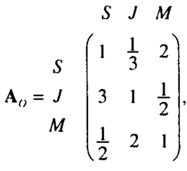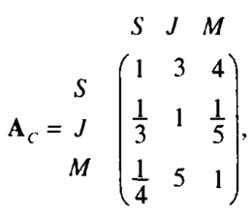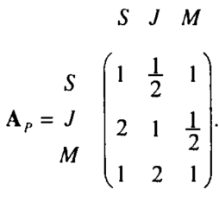

Завдання 10
Допоможіть Анастасії Івановій вибрати роботу після закінчення коледжу. Вона отримала три пропозиції від роботодавців в Бакерсфілді, Фресно і Ойлдейлі (всі - міста штату Каліфорнія) і визначила три важливих для неї критерії вибору: заробітна плата, стабільність роботи і привабливість міста. Відповідні дані представлені в робочій книзі Робота.XLS.
а) Чому рівні середні рейтинги за критерієм зарплати?
б) Чи узгоджені задані Анастасєю оцінки? Як можна змінити попарні оцінки, щоб узгодити їх?
в) Чому рівні середні ваги критеріїв?
г) Яку роботу ви порадите вибрати?

Завдання 11
Катерина і Дмитро (КіД) купують новий будинок. Розглядаються три варіанти -А, Б і С. Катерина і Дмитро погодили два критерії для вибору будинку: площа зеленої галявини (Л) і близькість до місця роботи (Б), а також розробили матриці порівнянь, наведені нижче. Необхідно оцінити три будинки в порядку їх пріоритету і обчислити коефіцієнт узгодженості кожної матриці.
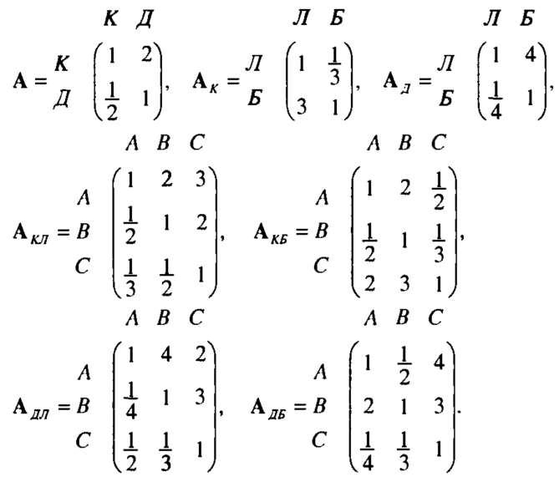

Завдання12
Допоможіть Григорію Петренко вибрати новий автомобіль. Він зупинив свій вибір на трьох моделях, Buick Regal, Toyota Camry і Honda Accord, і вказав три основні для нього критерії: ціна, надійність (за відгуками покупців), швидкість. Відповідні дані представлені в робочій книзі Авто.XLS.
а) Чому рівні середні рейтинги за критерієм швидкості?
б) Чому рівні середні ваги критеріїв?
в) Чи був Григорій послідовний при заданні ваг?
г) Який автомобіль ви рекомендуєте купити?

Завдання 13
Пропонується вибрати покупку за допомогою
а) рейтингу пріоритетів (приклад - див Компьютер.XLS і Плеер.XLS) ;
б) за допомогою МАІ. Для цього необхідно:
1. Сформулювати критерії вибору.
2. Визначити та обгрунтувати рейтинги альтернатив за кожним критерієм. Оцінити їх узгодженість.
3. Визначити рейтинг критеріїв. Оцінити їх узгодженість.
4. Вибрати найбільш переважаюче рішення.
Кількість критеріїв повинно бути не менше трьох. Кількість варіантів рішень (товарів) - не менше чотирьох (вказати марки). Схема рішення аналогічна завданню 1.
Приклади товарів для вибору:
1. пральна машина
2. телевізор
3. mp3- плеєр
4. мобільний телефон
5. автомобіль
6.кухонна плита
7.кухонний комбайн
8. ноутбук
9. холодильник
10. мікрохвильова піч
11. цифровий фотоапарат
12. DVD- плеєр
13. лазерний принтер
14. сканер
15. монітор

Література
- Мур Дж., Уэдерфорд Л. и др. Экономическое моделирование в MSExcel. — М.: Вильямс, 2004. — 1024 с.
- Таха Х. Введение в исследование операций. — М.: Вильямс, 2005. — 912 с.

